ÅRSPLAN I TAU SFO

INNHOLD

1.Innledning

2.Styrende lovverk, forskrifter og vedtekter

3.Fra plan til praksis i Tau SFO

3.Innholdet i Tau SFO

4.Samarbeid i Tau SFO

5.Praktisk informasjon for Tau SFO:
-SFO-staben og kontaktinfo
-SFO-info
-Åpningstider
-Plass-størrelse, brukerbetaling og pris
-Søknadsprosess, endring og oppsigelse av SFO-plass
-Beskjeder og meldinger fra foresatte
-Kontraktskjema
-Mat og drikke
-Klær og klesskift

INNLEDNING

Tau Skolefritidsordning (SFO) er et fritidpedagogisk tilbud for barn på 1.-4. trinn og for barn på 1.-7.trinn med behov for særskilt tilrettelegging. SFO skal i henhold til Opplæringsloven
§ 13-7 legge til rette for lek, kultur- og fritidsaktiviteter med utgangspunkt i alder, funksjonsnivå og interesser hos barna og gi dem omsorg og tilsyn.

Tau SFO ble etablert i 1997 og er tuftet på fritidspedagogikk.
Dette er en pedagogikk som bygger på et gruppeorientert arbeidssett der relasjoner imellom barn og mellom barn og voksne er viktige redskap for å støtte og stimulere barn i deres utvikling og forståelse av omverden. Den har særskilt fokus på identitetsutvikling og sosial kompetanse. Viktige innslag i fritidspedagogikken er lek, fritidsaktiviteter og skapende arbeid.
Den uformelle læringen dominerer pedagogikken. Det handler om å fange situasjonen i hverdagen der barn utfordres i egen læring og gir barn mulighet til selvstendig å oppdage omverden og egne muligheter.

Tau SFO har også en tydelig sosialpedagogisk profil hvor inkludering, integrering og tilhørighet står i fokus.
Sentralt i sosialpedagogikken er forholdet mellom individ og samfunn og tanken om at vi lærer og utvikler oss i samvær og i samspill med andre mennesker, og under påvirkning fra omgivelsene og samfunnet rundt oss.
To av de fremste målsettingene med sosialpedagogisk arbeid er:
*Å oppdra og sosialisere selvbevisste, ansvarlige og handlende mennesker som kan skape et ekte fellesskap av likeverdige individer.
*Å motarbeide at mennesker ufrivillig faller utenfor samfunnets anerkjente fellesskap.

Personalet vil med denne årsplanen synliggjøre arbeidet, innholdet og praksisformer i
Tau skolefritidsordning, med forankring i nasjonal rammeplan for SFO, fritidspedagogikk og sosialpedagogikk.
Årsplanen er også et handlingsdokument som SFO-personalet er forpliktet til å arbeide etter.

STYRENDE LOVVERK, FORSKRIFTER OG VEDTEKTER

Gjeldende for Tau skolefritidsordnings virksomhet er:

Nasjonal rammeplan for SFO:
Setter rammer for verdigrunnlag, innhold, inkludering, samarbeid i SFO og kvalitetsutvikling. Rammeplanen har status som forskrift med hjemmel i Opplæringsloven §13-7.

Opplæringsloven §13 -7 Skolefritidsordning:
SFO-tilbud på skolen før og etter skoletid for 1. -4.trinn og for barn med særskilte behov på 1.-7. trinn. Den sier også noe om innhold og tilrettelegging.

Opplæringsloven § 9 A:
Barns rett til et trygt og godt fysisk og psykososialt miljø i skole og SFO.

Barnevernloven § 6-4:
Personalets meldeplikt til barneverntjenesten.

FNs Barnekonvensjon:
Barns rettigheter. Siden Norge har sluttet seg til denne internasjonale konvensjonen, er den gjeldene.

Strand kommunes vedtekter for skolefritidsordningen:
Omhandler pris, åpningstider, ferietilbud, bemannings-norm, prosedyrer for søknad, prosedyre for endring og oppsigelse av SFO-plass.
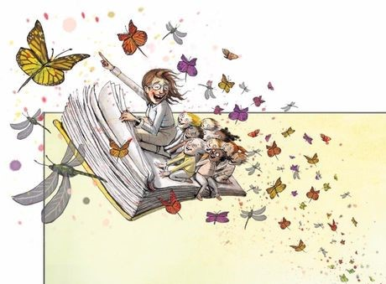

FRA PLAN TIL PRAKIS I TAU SFO

FRA PLAN TIL PRAKSIS I TAU SFO

Arbeidet og innholdet i skolefritidsordningen skal baseres på grunnverdiene som er nedfelt i den nasjonale rammeplanen for SFO.
Tau SFO vil her synliggjøre hvordan rammeplanens verdigrunnlag gjør seg gjeldende i vårt daglige virke.

Verdigrunnlag 1: BARNDOMMENS EGENVERDI
SFO skal anerkjenne og respektere at barndommen har sin egenverdi.
Barnas beste skal alltid være et grunnleggende hensyn og barn har rett til å uttale seg om forhold som berører dem.
SFO skal bidra til trivsel og glede i selvvalgt lek og tilrettelagte aktiviteter, og gi rom for rekreasjon og hvile.

God praksis i Tau SFO i henhold til verdigrunnlag 1:
*Personalet setter av rikelig med tid til fri lek – både ute og inne, siden leken er barns måte å være i verden på og fordi barn trenger leken for å slappe av og kose seg, få overskudd og til å utvikle seg motorisk, språklig, intellektuelt, emosjonelt og sosialt. Gjennom leken bearbeider og håndterer barnet inntrykk og problemer som det møter i hverdagen. Det å leke hjelper barnet til å utvikle en forståelse av seg selv og verden rundt, og til å utvikle erkjennelse og viten.

*Personalet viser positiv interesse og deltar i barnefellesskapet når barna er opptatt av f.eks. Pokèmonkort og fotballkort, når de leker eller prater om noe de har sett på film, TV og dataspill. Vi lar barn få styre musikkvalget når vi vil danse og synge eller få opp stemningen.

*Personalet kan følge opp barnas interesser med å sette i gang aktiviteter som f.eks. Pokèmonjakt eller la barna utforme egne Pokèmonkort, la barna dikte Pokèkmonfortellinger som skrives ned.

*Personalet formidler barnekultur-tradisjoner ved å ta initiativ til og gjennomfører tradisjonelle aktiviteter og sangleker, som for eksempel «Boksen av», «Bjørnen sover»,
«Bro, bro, brille», «Slå på ringen» og «Flasketuten peker på», lære dem klinkekulespill og hinkespill, arrangere 17.-mai-lignende aktiviteter som sekkeløp, potetløp og tautrekking.

Verdigrunnlag 2: TRYGGHET, OMSORG OG TRIVSEL
SFO skal ivareta og møte barnas behov for omsorg, trygghet, tilhørighet og anerkjennelse.
SFO skal fremme barnas fysiske og psykiske helse og bidra til at de opplever glede og mestring.

God praksis i Tau SFO i henhold til verdigrunnlag 2:
*Personalet skaper trygghet ved å ha god struktur og organisering i form av faste rutiner og en fast dags- og ukerytme.

*Personalet fordeles på ulike klassetrinn i SFO, hvor de samme voksne følger et bestemt klassetrinn. Barna slipper da å forholde seg til veldig mange voksne.

*Personalet praktiserer en autorativ oppdragerstil som kombinerer tydelige voksne og klare grenser, med mye omsorg, støtte, empati og gode relasjoner mellom barn og personalet.

*Personalet får opp trivselsfaktoren ved bruk av humor og at vi «tøyser og tuller» sammen med barna.

Verdigrunnlag 3: MANGFOLD OG INKLUDERING
Respekt for ulikhet og anerkjennelse av mangfold skal legges til grunn for arbeidet i SFO.
SFO skal innrettes slik at alle barn får gode utviklingsvillkår, uavhengig av barnas forutsetninger og behov for tilrettelegging, og bidra til at alle barn er en del av et inkluderende fellesskap.

God praksis i Tau SFO i henhold til verdigrunnlag 3:
*Personalet er aktive lysglimtjegere i her-og-nå-situasjoner med fokus på barnas positive og sterke sider, slik at barna føler seg sett og anerkjent.

*Personalet veileder og støtter barn som strever med å få venner eller å få innpass i lek, aktiviteter og barnefellesskapet. Vi kan da sette i gang med en aktivitet og får med flere barn. Vi lærer også enkeltbarn sosiale ferdigheter som er nødvendig for at samlek og samvær med andre barn skal fungere – det kan være impulskontroll og selvkontroll, empati, ansvarlighet, samarbeid, inngå kompromisser, selvhevdelse eller det å vente på tur. I det sosiale arbeidet fokuserer vi på det å være en god venn for andre.

*Personalet er fysisk tilstedeværende på steder og i situasjoner hvor det lett oppstår konflikter og uenigheter mellom barn som f.eks i ballbingen og enkelte lekerom. Hensikten er forebygging, men også å lære barn konstruktiv konflikthåndtering i her-og-nå-situasjoner.

*Personalet organiserer og tilrettelegger aktiviteter som holdes idrettshall, i SFO-bygget, på lagedager, i friluftgrupper, i kunst- og håndverksrom osv. slik at alle barn – uansett alder, modenhet, funksjonsevne, sosial og kulturell bakgrunn kan delta.

*Personalet har null-toleranse og skal derfor alltid gripe inn angående mobbing, ekskludering og erting barn i mellom.
Hvis det oppstår mobbing, skal Tau skoles mobbeplan følges også i Tau SFO.

*Personalet som følger enkeltbarn, tilrettelegger for deltakelse i lek og aktiviteter sammen med andre barn for å motvirke ensomhet og utenforskap.

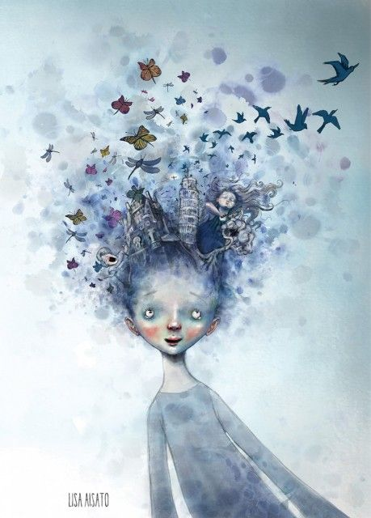
HUNDRE SPRÅK
Et barn er skapt i og av hundre
hundre hender,
hundre tanker,
hundre måter å tenke på,
å leke på, å snakke på,
hundre – alltid hundre,
måter å lytte på,
å overraske på og elske på, hundre gleder,
for å synge og forstå,
hundre verdener,
å drømme.
Barnet har hundre språk,
(og dertil hundre hundre hundre)
men har blitt frarøvet nittini.
Skolen og kulturen
skiller hodet fra kroppen.
Og barnet blir fortalt;
å tenke uten hender,
å tenke uten hode,
å lytte uten å snakke,
å forstå uten glede,
og elske å fortrylles bare til jul og påske, de blir fortalt;
å oppdage en verden som allerede finnes
og av hundre blir de frarøvet nittini,
de blir fortalt
at glede og arbeid,
vitenskap og forestillingsevne,
himmel og jord, fornuft og drøm,
ikke passer sammen.
Kort sagt blir de fortalt
at hundre ikke passer.
Men barnet sier: Visst finnes hundre. Av Loris Malaguzzi

Verdigrunnlag 4: SKAPERGLEDE, ENGASJEMENT OG UTFORSKERTRANG
SFO skal støtte barns naturlige nysgjerrighet og lyst til å skape og å være kreative, engasjerte og utforskende.

God praksis i Tau SFO i henhold til verdigrunnlag 4:
*Personalet innreder og organiserer lekerom slik at det vekker lekelyst og lar barna få mulighet til å konsentrere og fordype seg i leken.

*Personalet veksler mellom voksenstyrte idrettsaktiviteter som utfordrer barn til å tilegne seg ny lærdom og erfaring, med fri lek hvor barna selv tar initiativ til å utforske og teste ut gymutstyr basert på egen oppfinnsomhet.

*Personalet legger til rette for kunst- og håndverkaktiviteter hvor den kreative prosessen er vel så viktig som det ferdige resultatet og hvor barna oppfordres til å sette sitt personlige preg på det som lages.

*Personalet planlegger og organiserer ukentlige friluftgrupper med tanke på variasjon, lek og læring, eksperimentering og tverrfaglighet som forming, kroppsøving, natur og miljø, mat og helse.

*Personalet oppmuntrer barn og formidler troen på at barn kan klare å gjennomføre nye aktiviteter de kvier seg litt for eller som de ikke tror de helt behersker. Legge vekt på at øvelse gjør mester og at vi ikke alltid kan vite hva som er gøy før vi har forsøkt.

*Personalet ivaretar barns behov for fysisk og allsidig utfoldelse
gjennom daglige uteøkter med fri lek og uteaktiviteter.

Verdigrunnlag 5: DEMOKRATI OG FELLESSKAP
SFO skal fremme demokrati, motarbeide alle former for diskriminering og bygge sin virksomhet på prinsippet om likestilling og likeverd. SFO skal bidra til at barn møter og ser verdien av et likestilt samfunn der alle har mulighet til å bli sett og hørt.

God praksis i Tau SFO i henhold til verdigrunnlag 5:
*Personalet gir barna mulighet til å delta i planlegging av organiserte aktiviteter og
klubber – vi oppfordrer dem aktivt til å komme med ønsker og forslag.

*Personalet involverer barna i innkjøp av leker og spill ved å sette opp en ønskeliste hvor barna får anledning til å komme med ønsker.

*Personalet lærer barn hva demokrati innebærer gjennom egen praksis: Kommer det spontane innspill og ønsker fra barn, skal disse lyttes til og tas hensyn til.

*Personalet tillater at barna styrer det meste av frileken ang. lekens innhold og hvem de vil leke med – så lenge det ikke går på bekostning av andre barn.

*Personalet løser ikke konflikter på vegne av barn. Barn løser uenigheter eller konflikter seg imellom, men i nærvær av voksne som inntar rollen som læremester, veileder og mekler.
Hensikten er at barn læres opp til at uenigheter og konflikter ikke løses med makt og vold.

Verdigrunnlag 6: BÆREKRAFTIG UTVIKLING
Bærekraftig utvikling omfatter sammenhengen mellom sosiale, økonomiske og miljømessige forhold.
SFO skal støtte opp under verdier, holdninger og handlinger som fremmer en bærekraftig utvikling. SFO skal også støtte barna i å utvikle naturglede og i å ta vare på seg selv, hverandre og naturen.

God praksis i Tau i henhold til verdigrunnlag 6:
*Personalet oppdrar barna til å behandle leker og materiell på en slik måte at det ikke ødelegges og at de må ta vare på egne klær og eiendeler - fortelle dem at vi ikke alltid bare kan erstatte leker, ting og klær ved å kjøpe nytt.

*Personalet planlegger aktiviteter som f.eks. karneval uten kjøpepress ang. kostymer.
Vi lager heller karnevalsmasker i SFO.

*Personalet gjør barna oppmerksomme på forsøpling i naturen og konsekvenser av dette for blant annet dyrelivet. Vi lærer barna at vi derfor alltid tar med oss eget søppel – uansett hvor vi er.

*Personalet benytter passende anledninger som naturklubb, til å formidle kunnskaper om betydningen av artsmangfold. Eks. Bienes betydning.

*Personalet bevisstgjør barna i her-og-nå-situasjoner om økonomi og forbrukersamfunnet ved f.eks.å spørre dem om de vet hva en pakke med Pokèmon-kort koster eller en Ipad?
Om de vet hvorfor det hele tiden kommer nye leker i butikkene og gjøre dem oppmerksom på at de færreste familiene har så mye penger at de kan kjøpe hva de vil og at det finnes familier som er fattige og ikke har råd til å reise på f.eks. sommerferie eller kjøpe masse leker og utstyr til barna sine.

*Personalet fremmer naturglede ved å la ukentlig friluftgrupper baseres på lek, kos og hygge, matlaging utendørs og varierte aktiviteter som f.eks. å fange krabber i sjøen, lage stor utendørs vev i skogen, skøyte- og aketurer med bål og kakao, skattejakt og naturlotto, male på snøen, bygge hytte av greiner og kvister, lage monster av søppel vi finner i naturen, lage julepynt av naturmaterialer som vi tar med oss fra skogen og i fjæra, finne eggene påskeharen har lagt ut, arrangere Mesternes mester eller olympiske leker.

INNHOLDET I TAU SFO

INNHOLDET I TAU SFO

Den nasjonale rammeplanen for skolefritidsordningen er omtalt i et eget kapittel med følgende avsnitt: Lek, kultur, fysisk aktivitet og bevegelsesglede, mat og måltidsglede.
I Tau SFO følger vi en fast dags- og ukeplan gjennom hele året hvor vi legger til rette for vennskap og fellesskap, allsidig lek og fysiske aktiviteter både inne og ute. Vi veksler mellom fri lek og voksenstyrte aktiviteter som f.eks. kunst- og håndverk, idrett, friluftsliv, bingo, bokklubb, matlaging og sjakklubb. Aktivitetstilbudet i Tau SFO ledes av voksne og er i stor grad også basert på personalets kompetanse. Vi har tidligere hatt en ansatt med musikk, dans og drama-kompetanse. Denne kompetansen har vi dessverre ikke for øyeblikket.

Dags- og ukeplan i Tau SFO
Mandag
12.20-12.40 Innregistrering og mattid
12.45-13.20 Utelek for alle på skolens uteområde
13.25-14.55 Organisert tid 1: Fri lek i SFO-bygg og ute for 1. klasse
Friluftgruppe og utedag for 2.- 4. klasse
15.00-15.55 Organisert tid 2: Sportsaktiviteter i idrettshall for 1.klasse
Fri lek i SFO-bygg og ute for 2.- 4. klasse
16.00-16.30 Felles avslutning: Brettspill, puslespill, kortspill, fri tegning, perling
__________________________________________________________________________________
Tirsdag
13.15-13.35 Innregistrering og mattid
13.40-14.10 Utelek for alle på skolens uteområde
14.15-15.55 Organisert tid: Friluftgruppe og utedag for 1. klasse
Aktiviteter som f.eks. kunst- og håndverk, sjakk,
bokklubb i tillegg til fri lek i SFO-bygg for 2.- 4.klasse
16.00-16.30 Felles avslutning: Brettspill, kortspill, puslespill, perling, fri tegning
__________________________________________________________________________________
Onsdag
13.15-13.35 Innregistrering og mattid.
13.40-14.10 Utelek for alle på skolens uteområde
14.15-15.55 Organisert tid: Aktiviteter som f.eks. kunst- og håndverk, sjakk,
bokklubb i tillegg til fri lek i SFO-bygg for 1. klasse
Sportsaktiviteter i idrettshall for 2.- 4. klasse
16.00-16.30 Felles avslutning: Fri tegning, perling, puslespill, kortspill, brettspill

Torsdag
14.10-14.35 Innregistrering og mattid
14.40-15.55 Organisert tid i partallsuker: Bingo og lek i SFO-bygg for 1. klasse
Idrettslek i gymsal for 2.- 4. klasse
14.40-15.55 Organisert tid i oddetallsuker: Idrettslek i gymsal for 1. klasse
Bingo og lek i SFO-bygg for 2. -4.klasse
16.00-16.30 Felles avslutning: Perling, fri tegning, puslespill, brettspill, kortspill

Fredag
13.15-13.35 Innregistrering og mat
13.40-14.10 Utelek for alle på skolens uteområde
14.15-15.40 Organisert tid i partallsuker: Idrettslek i gymsal for 1. klasse
Kinodag og fri lek for 2.- 4. klasse
14.15-15.40 Organisert tid oddetallsuker: Kinodag og fri lek for 1. klasse
Idrettslek i gymsal for 2.- 4.klasse
15.45-16.30 Felles avslutning: Puslespill, brettspill, kortspill, perling, fri tegning.
*Det kan hende at 2. klassingene blir et eget trinn fra 1. august 2022 og at det blir noen justeringer på plan.

Før skoletid:
Vi holder åpent alle ukedager fra kl.06.30-08.30 på de dagene skolen holder åpent.
Barna møter opp i SFO-bygget og har mulighet til å spise medbragt frokost hos oss – under den forutsetning at barnet må ha ankommet SFO innen kl.07.45.
Før skoletid legges det opp til fri lek i enkelte utvalgte lekerom i SFO-bygget. Vi har et godt og variert lekemateriell med tanke på ulik alder, ferdigheter og interesser.
Opprydding starter kl.08.10 og fra ca. kl.08.15-08.30 er det en kort uteøkt før skolen starter. SFO-ansatte er med barna i uteøkten.

Årlige aktiviteter:
*Juleverksted, pepperkakebaking og juleavslutning med mandel i riskrem.

*Karneval med selvlagde karnevalsmasker.

*Påskeverksted og påskelunsj.

*Mai-leker bestående av potetløp, tautrekking, sekkeløp, kongler i bøtte og stafetter.

*Sommeravslutning utendørs med grilling.

*Avgangsavslutning for 4. klassingene.

Om LEK i rammeplanen:
*Leken skal ha stor plass i SFO, og barna skal ha tid og rom til lek hver dag.
*Alle barn skal få mulighet til aktiv deltakelse i leken og å oppleve mestring.
*SFO skal legge til rette for og inspirere til et godt lekemiljø for alle barn.

Om KULTUR i rammeplanen:
*Kultur skal ha en viktig plass i SFO.
*SFO skal legge til rette for at barna får delta i forskjellige kunstneriske og kulturelle aktiviteter, slik som musikk, dans, drama og annen skapende virksomhet.
*Gjennom kulturaktiviteter skal SFO gi støtte til at barna får skape sine egne uttrykk og får kjennskap til ulike måter å uttrykke seg på.

Om FYSISK AKTIVITET OG BEVEGELSESGLEDE i rammeplanen:
*SFO skal være en arena for daglig fysisk aktivitet som kan fremme barnas bevegelsesglede og motoriske utvikling.
*SFO skal legge til rette for at alle barn får delta i variert bevegelseslek og fysisk aktivitet.
*Det fysiske miljøet og utstyret skal være utformet og tilrettelagt med tanke på barnas alder, funksjonsnivå og interesser, slik at det fremmer fysisk aktiv lek.

Om MAT OG MÅLTIDSGLEDE i rammeplanen:
*SFO skal legge til rette for daglige måltider som gir barna grunnlag for å utvikle matglede, fellesskapsfølelse og gode helsevaner.
*Måltidet kan være medbragt matpakke eller mat servert av SFO.
*SFO bør legge til rette for måltidsgleder med gode samtaler, deltakelse og opplevelse av fellesskap hos barna.

SAMARBEID I TAU SFO

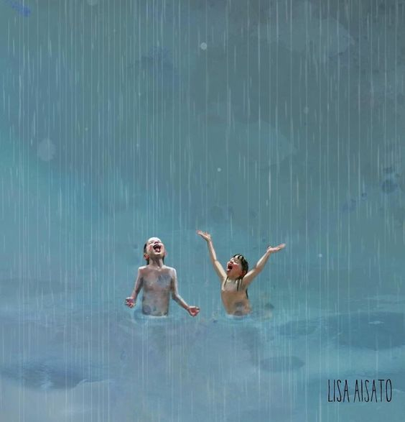

SAMARBEID I TAU SFO
Rammeplanen slår fast at hensynet til barnas beste skal ligge til grunn, når SFO samarbeider med foreldre, skole, barnehage og andre offentlige instanser.
Sentrale samarbeidspartnere for Tau SFO er:

Foresatte
Foresatte kjenner sine barn best og SFO er derfor avhengig av en god dialog og et konstruktivt samarbeid med foresatte. Samarbeider foregår som følger:

-Foresatte til alle nye 1. klassinger får hjemsendt Årsplan fra Tau SFO, samt vedtekter og info om påmeldingsprosedyrer - dette blir gitt i god tid før sommerferien og skolestart i august.

-Daglig kontakt ved levering og henting i SFO.

-Møter hvis foresatte eller SFO har behov.

-Telefonsamtaler og/eller e-postkorrespondanse ved behov.

-Samarbeidsmøter ang. enkeltbarn sammen med foresatte, skolen, PPT og eventuelt andre
involverte instanser som f.eks. BUP og barneverntjenesten.

-En gang i måneden legger SFO ut informasjon og nyheter på vår hjemmeside og vi forventer at foresatte holder seg oppdaterte.

-Foresatte til nye barn oppfordres til å sette av tid sammen med barnet den første SFO-dagen og at barnet starter tidlig i august før skolestart for å få en god start i SFO.

Tau skole
-Kontaktlærere
-Skoleassistenter
-Spesialpedagogisk leder
-Sosiallærer
-Skolehelsetjenesten
-SFO-leder inngår i skolens ledergruppe sammen med rektor og inspektør.
-SFO deltar på alle samarbeidsmøter og eventuelt andre møter ang. enkeltbarn.
-Skolen og SFO har minst en felles planleggingsdag pr. år.

Barnehager
-SFO og skolen har overgangsmøter med barnehager i Strand og telefonsamtaler med barnehager utenfor Strand kommune.
-Barnehagebarn kommer på besøk før oppstart i SFO.
-SFO-assistenter besøker barnehager ang. enkeltbarn med tilrettelagt behov.
-SFO rådfører seg med barnehager ved behov ang. enkeltbarn siden de kjenner barnet godt.
Barneverntjenesten
-I henhold til Barnevernloven §6-4 har SFO i likhet med skolen og barnehagen, meldeplikt til barneverntjenesten hvis vi er urolige eller bekymret for enkeltbarn.
-SFO oppgir informasjon til barneverntjenesten når de ber om opplysninger.
-SFO rådfører seg med barneverntjenesten ved behov.

PPT
-SFO kan søke om veiledning og faglige innspill fra PPT ang. enkeltbarn som er meldt opp til PPT fra skolen og/eller barnehagen.
-PPT er med på samarbeidsmøter ang. enkeltbarn, sammen med foresatte, skolen og SFO
to ganger i året.

Statsped
-I de tilfellene hvor PPT mangler kompetanse knyttet til enkeltbarn og deres vansker, diagnoser og/eller funksjonsnedsettelse, kan SFO få veiledning, råd og observasjonsbesøk
av Statsped.
-SFO kan rådføre seg med Statsped ved behov via møter, telefon eller e-poster.

Skolefritidsordninger i Strand
Skolefritidsordningene i Strand kommune har felles vedtekter og deltar på felles SFO-møter i regi av kommunen.
SFO-lederne møtes også hvis det er behov for å utveksle erfaringer, rådføre oss med hverandre eller felles samkjøring. Skolefritidsordningene i Strand er:
*Resahaugen SFO på Jørpeland
*Nordre Strand SFO på Fiskå
*Klippen Fritidsklubb på Jørpeland
*Tau SFO på Tau

PRAKTISK INFORMASJON FOR TAU SFO

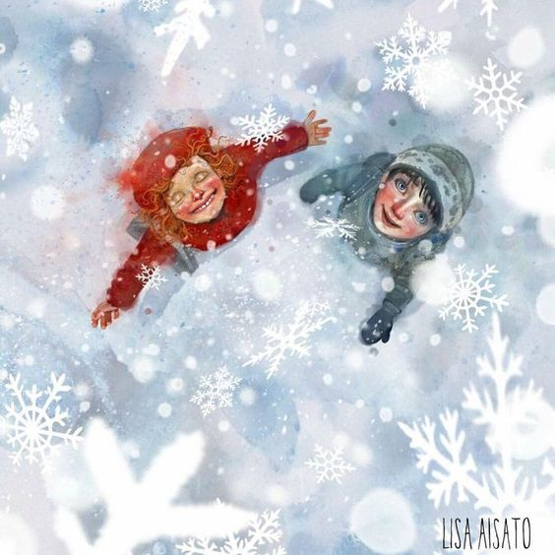

PRAKTISK INFORMASJON FOR TAU SFO

SFO-staben
Line Vatne, leder
Gøril Kipperberg Kleppa, avdelingsleder
Anita Hodneland, fagarbeider og barneveileder.
Elin Moe, barneveileder
Hilde Dahl, barneveilder.
Line Bøe, fagarbeider og barneveileder
Marie Larsen Molland, fagarbeider og barneveileder
Marta Øidvin, barneveileder
Mathias Krumsvik, fagarbeider og barneveileder
Mulki Osoble, fagarbeider og barneveileder
Zemede Solomon, fagarbeider og barneveileder
Katerina Shkutova, to-språklig barneveileder
Yulia Midtsund, to-språklig barneveileder

Kontaktinfo
*Mobiltelefon til SFO: 48 89 66 47 - kl.06.30-12.00 alle ukedager,
kun i nødtilfeller kan foresatte kontakte oss etter kl.12.00.
*Skolens sentralbord: 51 74 27 00 –kl.08.00-15.00.
*E-postadresse: line.vatne@strand.kommune.no
*Hjemmeside: www.minskole.no/tbs - SFO
*Post og besøksadresse: Ryfylkeveien 1927, 4120 TAU

SFO-info
All informasjon fra Tau SFO, påmeldinger til langdager i skolens ferier, planleggingsdager, aktivitetsplaner, praktiske opplysninger osv. legges ut på vår hjemmeside: www.minskole.no/tbs - SFO.
Vi forventer at foresatte selv sørger for å holde seg oppdaterte og derfor oppfordrer vi samtlige foresatte til å abonnere på nyheter fra SFO og som er gratis. Foresatte vil da få et automatisk varsel hver gang det kommer nyheter fra
Tau SFO. For å tegne gratis abonnement gjør dere følgende ved nytt skoleår:

1.Gå inn på skolens hjemmeside: www.minskole.no/tbs
2.Nederst på nettsiden finner dere rubrikken: «Abonnere på nyheter» (gratis abonnement)
3.Marker området «SFO» slik at dere får et automatisk infovarsel via e-post.
(Abonnementet som er gratis, må fornyes ved oppstarten av hvert skoleår så lenge barnet har SFO-plass. Foresatte fornyer det årlige abonnementet på samme måte som da abonnementet første gang ble opprettet.)

Åpningstider når skolen holder åpent
Mandag kl.06.30-08.30 før skoletid og kl.12.20-16.30 etter skoletid.
Tirsdag kl.06.30-08.30 før skoletid og kl.13.15-16.30 etter skoletid.
Onsdag kl.06.30-08.30 før skoletid og kl.13.15-16.30 etter skoletid.
Torsdag kl.06.30-08.30 før skoletid og kl.14.10-16.30 etter skoletid.
Fredag kl.06.30-08.30 før skoletid og kl.13.15-16.30 etter skoletid.

Åpningstider i skolens ferier
Vi gir tilbud i deler av skolens ferier og har på disse dagene åpent kl.07.00-16.30.
Onsdag før påske stenger SFO kl.12.00.
I henhold til kommunens SFO-vedtekter skal det være minimum 3 barn påmeldt for at SFO skal holde åpent i skolens ferier.
I forkant legges det ut elektronisk påmeldingsskjema til disse dagene på vår hjemmeside med påmeldingsfrist.

Plass-størrelse
2 dager (40%)
3 dager (60%)
4 dager (80%)
5 dager (100%)
Brukerbetaling og pris
Se SFO-vedtektene til Strand på kommunes nettside: www.strand.kommune.no.
Her vil foresatte alltid finne oppdatert prisinformasjon.

Søknadsprosess, endring og oppsigelse av SFO-plass
SFO-plassen som barna blir tildelt beholdes til og med 4. klasse eller til plassen sies opp. Foresatte må søke om SFO-plass via Oppvekstportalen som er å finne på www.strand.kommune.no.
Når påmeldingen er mottatt og registret vil det komme et tilbud fra oss via Oppvekstportalen. Tilbudet må da besvares av foresatte innen oppgitt tidsfrist. Hvis tilbudet ikke besvares har ikke barnet SFO-plass.

Skal plassen endres skal det ikke søkes om ny SFO-plass, men om «endring av SFO-plass» i Oppvekstportalen. Oppvekstportalen skal også benyttes ved oppsigelse av SFO-plass
I henhold til SFO-vedtektene er det 2 mnd. endrings- og oppsigelsestid fra den 1. i mnd.
Det må betales for endringstiden og oppsigelsestiden selv om plassen ikke brukes.
Les Strand kommunes SFO-vedtekter for mer utfyllende informasjon.

Plassen kan ikke endres eller sies opp hvis melding om dette leveres
etter 1.mars, dette gjelder for resten av skoleåret. Oppsigelse etter 1. mars fører til foreldrebetaling ut juni. Gjelder ikke flytting fra kommunen

Beskjeder og meldinger fra foresatte
*Tau SFO skal ha melding om fravær og fri – foresatte sender melding eller gir beskjed om dette innen kl.12.00 samme dagen meldingen gjelder.

*Vi må ha alle beskjeder fra foresatte innen kl.12.00 samme dag beskjeden gjelder, kommer det beskjeder etter dette klokkeslettet, kan ikke SFO garantere at beskjeden blir fulgt opp.

Kontraktskjema – se vår hjemmeside
Foresatte skal benytte kontraktskjema ang. barn som skal gå hjem selv, kulturskoleaktiviteter og andre daglige/ukentlige beskjeder som gjelder for SFO-tiden.

Mat og drikke
Barna har med egen mat og drikke i SFO. Vi setter daglig av 20 minutter til spising etter skoletid. Av erfaring anbefaler vi at foresatte lager to matpakker – en til skolebruk og en til SFO slik at barnet ikke spiser opp all maten i løpet av skoletiden.
Barn som kommer i SFO innen kl.08.00 før skoletid, kan spise medbragt frokost-mat.
På våre langdager i skolens ferier får barna enkel servering de fleste dagene rundt kl.11.30.
For de barna som skal være lenge i SFO på langdagene, anbefaler vi at barnet har med seg noe ekstra mat i tilfelle barnet skulle bli sulten.

Klær og skiftetøy: Vi forventer at barnet alltid er kledd og skodd etter værforhold på grunn av daglig utelek og fast utedag hver uke. Barnet bør alltid ha et sett med skiftetøy i SFO-garderoben som sokker, truse, jumper og bukse i tilfelle barnet skulle bli våt eller ha et tisse-uhell.
TIL ETTERTANKE:
Du må ha fått for å kunne gi - og du gir det du har fått.
Barn som får mye kritikk, lærer seg å fordømme.
Barn som får oppleve fiendskap, læres til å sloss.
Barn som blir gjort til latter, utvikler blyghet.
Barn som stadig får oppleve skam, lærer seg å kjenne seg skyldig.

Barn som blir behandlet med toleranse, lærer seg tålmodighet.
Barn som får oppmuntring, lærer seg å sette pris på ting.
Barn som får oppleve ærlig spill, lærer seg rettferdighet.
Barn som blir akseptert og møtt med vennskap
lærer seg å kjenne kjærlighet til verden.
Av Robert Munsch

